ДО ПИТАННЯ ПРОГНОЗУВАННЯ ЯКОСТІ
ПОРІД–КОЛЕКТОРІВ І ПОРІД–ПОКРИШОК
Є.А.Бригиневич, О.М.Трубенко

ІФНТУНГ, 76019, м. Івано-Франківськ, вул. Карпатська, 15 , тел. (03422) 40155,
Е-mail: geotom@nung.edu.ua

Рассмотрены обобщенные результаты изучения парагенезисов аутигенных минералов и структуры порового пространства горных пород Карпат и Северного Кавказа. Изложены характеристика и перспективы прогнозирования комплексов горных пород по литологическим типам, парагенетичным ассоциациям относительно их нефтегазоносности

In this article the results of generalization study of aoutigenic minerals paragenezis and structure of porous space of mountain breeds of Carpathians and North Caucasus are considered. The description and prospects of prognostication of breeds laid complexes based on litologycal types, paragenetical associations and relation to oil and gas bearing are shown

На основі багаторічних досліджень колекторських властивостей порід Карпат та Північного Кавказу автори прийшли до висновку, що при прогнозуванні розвитку та якості колекторів і флюїдоупорів, в першу чергу, необхідно враховувати, крім товщини, глибини їх сучасного залягання, також мінеральний склад, структуру, текстуру гірських порід, літолого-фаці-альні умови їх формування, вік, тектонічне середовище їх епігенезу і метагенезу.
При прогнозуванні фільтраційних та ємнісних властивостей порід на більших глибинах всі перераховані фактори набувають пріоритетне значення.
Нижче звернемо увагу на мінералогічні та літологічні особливості нафтогазоносних флюїдоупорів, які представлені піщано-глинистими комплексами порід і вапняками.
Авторами досліджувалися породи неогенового, палеогенового та крейдового віку, що були відібрані з глибини від 120 до 5000 м.
Вивчення їх проводилося макроскопічним, мікроскопічним, літологічним, рентгено-струк-турним методами та методом ртутної порометрії.
В першу чергу звертаємо увагу на специфіку мінерального складу порід, їх структуру, текстуру і умови утворення (генетично, геотектонічно і геоморфологічно доволі подібні в різні періоди існування водного басейну), а також в загальних рисах торкнемося явища діагенезу, епігенезу, віку, глибини залягання, а також тектонічних процесів, які змінили первинну специфіку порід.
Узагальнення результатів дослідження
вказаних різновидів порід дало змогу виділи ти головні мінерали цементів при значних змінах вмісту уламкового матеріалу. Це – каолініт, монтморилоніт, серицит, гідрослюди, кальцит, співвідношення між якими визначають головні типи флюїдоупорів. В значних домішках спостерігалися глауконіт (різних генерацій), хлорит, магнезіальний шамозит та пенін. В окремих шарах порід, що досліджувалися, виявлені домішки складношаруватих мінералів: хлорит-монтморилоніту і каолініт-монтморилоніту. Рідше зустрічалися палигорскіт, сепіоліт, гідробіотит, гідромусковіт та флогопіт. В окремих прошарках локалізуються доломіт, сидерит, аутигенний кварц та лейкоксен.
Більшість порід вміщують невеликі домішки піриту або марказиту поряд з найдрібнішими вуглефікованими частинками і розсіяною органічною речовиною.
Нижче наводимо коротку характеристику комплексів порід, що досліджувалися, за літологічними типами, парагенетичними асоціаціями щодо їх нафтогазоносності.
Перший літологічний тип. Представлений пісковиками (та їх різновидами), які вміщують близько 70-90% уламків, серед яких є кварц (60-70%), кварцит (2-10%), ортоклаз, мікроклін, рідше зустрічаються домішки карбонатних та глинистих порід. Аутигенні мінерали формують цемент і визначають колір породи. Відсотковий вміст аутигенних мінералів нестабільний і коливається в межах від 10 до 30%. Загалом це — комплексні цементи, які представлені глинистими, кварцовими, рідше гідрослюдистими і карбонатними мінералами. Дуже часто ці цементи вміщують домішки глауконіту і хлориту. Досить розповсюджена у прошарках локалізація піриту і марказиту (псевдоморфози їх по вуглефікованих уламках). Розсіяна органічна речовина практично відсутня.
Зазвичай ці пісковики білого, білувато-сіру-ватого і зеленувато-сіруватого кольору. Мають текстури: масивні, лінзувато-шаруваті, рідше — косошаруваті і плямисті; структури цементів: згусткові, кварцитоподібні, плівкові, рідше — виповнення пор (рис. 1. На фото видно, що порода складена до 70-80% кварцовим піском (d = 0,5-1 мм), який зцементований глинистою та карбонатною речовиною. Цемент нерівномірно розташовується в порах та плівках навколо уламків кварцу, в більш дрібних порах спостерігається кремнисто-глинистий цемент. “К”>1⋅10^{–16} м². Порода – локальний неколектор.).
Порівняння даних ртутної порометрії, рент-гено-структурного аналізу і мікроскопії дали змогу виділити два типи порід, щодо нафто-газоносності, серед піщанистих різновидів:
локальні і пластові неколектори.
Перші характеризуються нерівномірним розподілом згусткового або кварцитоподібного цементу, через що втрачають проникність, але, володіючи декотрим поровим простором, текстурою, структурою і парагенезом мінералів, подібними в таких породах, де проникність більша К = 1⋅10^{–16} м², вірогідно припустити, що поряд з такими породами можуть знаходитися горизонти колекторів. Такі породи ми вважаємо локальними неколекторами.
Другі (пластові неколектори) представлені кварцитовими та глинистими пісковиками; володіють масивною текстурою, кварцитоподібною або згустковою структурою цементу, характеризуються присутністю окремих ізольованих пор і пор радіусом менше 0,1 мкм. Такі породи є пластовими неколекторами і можуть бути добрими флюїдоупорами.
Другий літологічний тип. Представлений алевролітами, які вміщують від 50 до 60% кварцитових уламків, аутигенні мінерали формують цемент і визначають забарвлення породи. Зазвичай вони світлосірі, зеленувато-сірі, рідше темносірого кольорів. Текстури їх лінзувато-шаруваті, масивні, косошаруваті, рідше тонкошаруваті і плямисті. Структури цементу: згусткові, плівкові, виповнення пор. Органічна речовина (1-3%) розсіяна в глинистому субстраті. Рідше органічна речовина представлена дрібними вуглистими частинками і разом з глинистою речовиною виповнює тонкі прошарки в породах (рис. 2. На фото добре видно слабку шаруватість, місцями косошаруватість (45⁰ до основної), яка виражена локалізацією глинистих згустків та уламкових лусок мусковіту. Найбільш розповсюджений тип цементу поровий та базальний. Порода – локальний неколектор).
Звертаємо увагу на алевроліти, які вміщують суттєво гідрослюдистий (з домішками аутигенного кварцу, серициту, іліту), хлоритовий і глауконітовий цементи (з домішками аутигенного кварцу, монтморилоніту, доломіту, іліту, кальциту), мають масивні текстури і згустково-плівковий тип структури цементу. Такі породи показали відсутність проникності (за даними ртутної порометрії), а дослідження їх під мікроскопом – наявність ізольованих пор та пор радіусом менше 0,1 мкм. Ці породи витримані в просторі і можуть бути добрими флюїдоупо-рами.
Третій літологічний тип представлений двома різновидами:
– аргілітами, основна маса яких складена
з вищезгаданих аутигенних мінералів, іноді з незначними домішками уламкового кварцу
(10-20%). Ці породи зазвичай темносірого, чор-ного, дуже рідко світло-сірого забарвлення, більш-менш багаті на розсіяну органіку. Текстури їх масивні, “сланцюваті”, рідко тонко- та мікрошаруваті і дуже рідко лінзувато-шаруваті (рис. 3. На фото спостерігається лінзувато-тонкошарувата текстура в алевролітистому аргіліті. Лінзи вміщують алевритовий уламковий матеріал, а тонка шаруватість зумовлена розподілом глинистого цементу, що збагачений чорною органічною речовиною. Порода – локальна покришка). Домінують структури: пелітоморфні (прихованокристалічні), рідше порфіробластові, лепідобластові, дуже рідко сплутано-лус-куваті;
– особлива увага приділялася дослідженню суттєво аргілітам (без домішків уламків).
Вивчення парагенезисів аутигених мінералів в них засвідчило наявність монтморилоніту з домішками серициту і кальциту; серициту, іліту, доломіту; серициту, іліту, хлориту; іліту, каолініту.
Ці породи зазвичай чорно-сірі і чорні, рідше мають світло-сірий колір. Текстури їх тонкошаруваті (рис. 4. На фото добре видно слабку шаруватість, місцями косошаруватість (15-30-45⁰ до основної), яка виражена наявністю тонких прошарків органо-глинистого субстрату та лінзочок, які збагачені кварцовим алевритом. Порода – локальна покришка), паралельношаруваті і “сланцюваті”.
Для аргілітів є характерною ознакою наявність значного вмісту розсіяної органічної речовини, що свідчить про спокійні морські умови утворення їх на великих глибинах (в холістатичних ділянках басейну) у відновленому та лужному середовищах.
Наявність наведених вище мінералогічних та текстурно-структурних особливостей порід свідчить про наявність регіональних та локальних екрануючих горизонтів нафтових і газових родовищ, тобто дані породи можуть бути відмінними флюїдоупорами (рис. 3, 4) [1].
Четвертий літологічний тип представлений суттєво хемогенними вапняками. Структура їх пелітоморфна, а текстура – плямиста. Найчастіше це – прибережні лагунні утворення, які вміщують незначні домішки глинистої речовини. Дані породи мають регіональне поширення і можуть бути відмінними флюїдоупорами. Але коли такі породи будуть розташовані поблизу тектонічного порушення, вони можуть стати тріщинними колекторами.
Епігенез та метаморфізм. Порівняння літологічного складу і структури порід, що вивчалися вказує на те, що загалом метаморфізм їх до глибини майже 5000 м є незначним.
Він зумовлює загалом слабку розкристалізацію

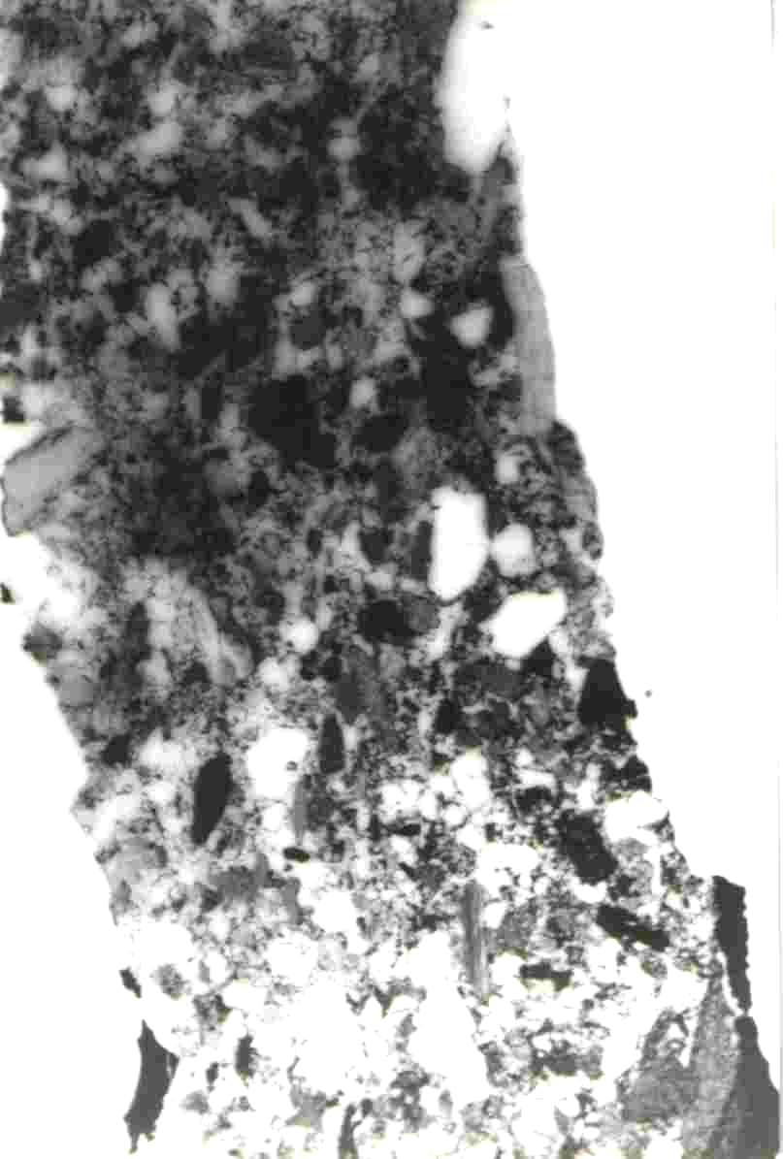
Рисунок 1 – Шліф різнозернистого пісковику з відкладів майкопської світи
Північного Кавказу (збільшено 40х)

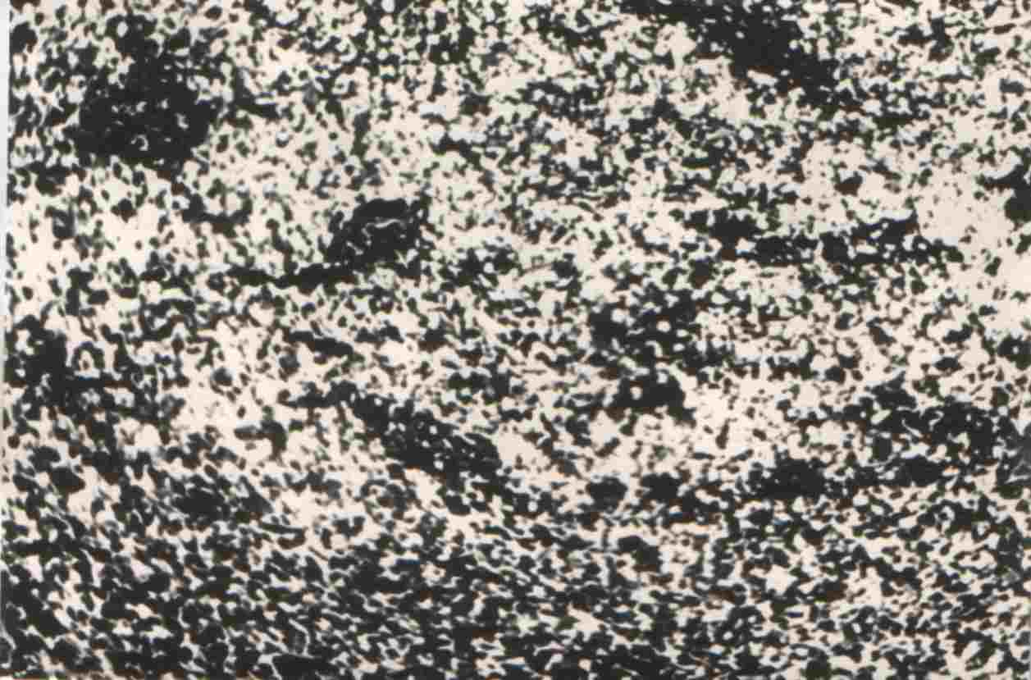
Рисунок 2 — Шліф алевроліту з відкладів менілітової світи Українських Карпат
(збільшено 40х)

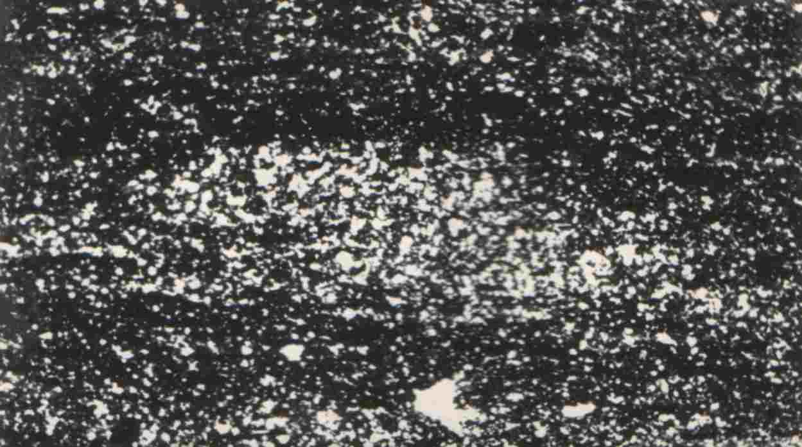
Рисунок 3 – Шліф алевритистого аргіліту з відкладів майкопської світи Північного Кавказу (збільшено 40х)

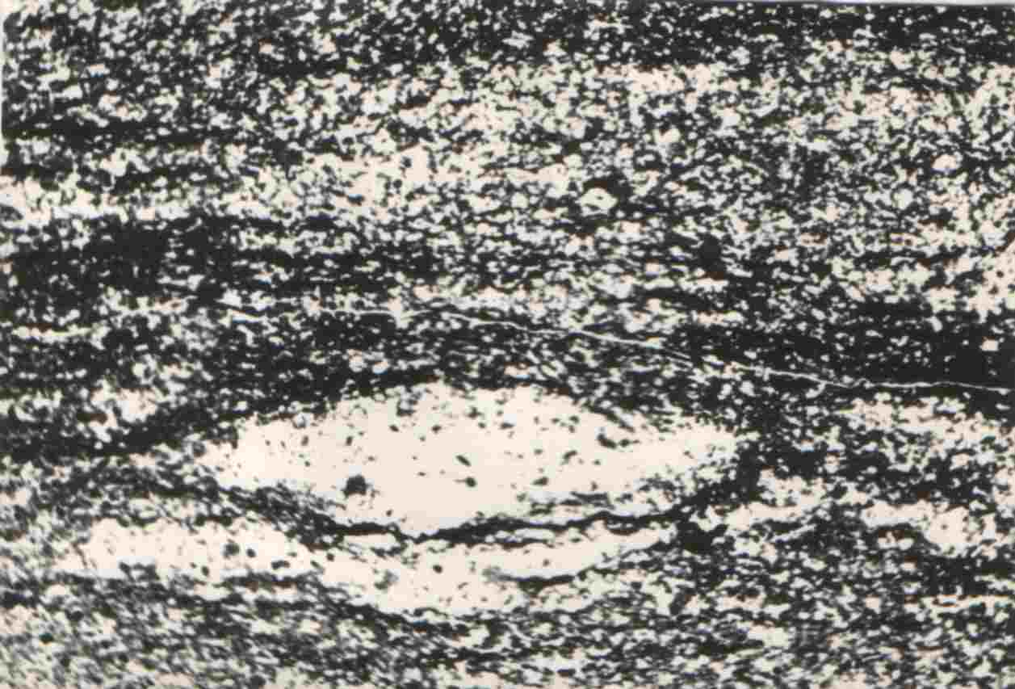
Рисунок 4 — Шліф алевритистого аргіліту з відкладів менілітової світи Українських Карпат (збільшено 40х)

глинистих та інших тонкодисперсних мінералів.
Глинисті мінерали, хлорити, глауконіт зазвичай представлені лусками розмірами 0,001-0,01, рідше до 0,1 мм. Карбонатні тонкодисперсні мінерали зустрічаються розмірами 0,02-0,05 мм, рідше 0,1 мм. Однак, розкристалізація аутигенних мінералів не повсюдно однакова і місцями визначається не стільки епігенезом та метаморфізмом, скільки геохімічними умовами їх розкристалізації (підвищене кисле або лужне середовище при ранньому діагенезі або інфільтрація – при пізньому діагенезі).
Враховуючи всю специфіку проявлення аутигенних мінералів, можна вважати, що явища метаморфізму (що спостерігається) представлені регіональними і дислокаційними типами.
Регіональний метаморфізм проявився
таким чином:
а) розкристалізація речовини зазвичай
незначна (від 0,001-0,01 мм). В рідких випадках спостерігається формування лусок серициту, біотиту розміром до 0,03-0,5 мм. Особливо це явище чітко спостерігається в пісковиках з кварц-каоліновим цементом, де луски каоліну досягають розміру 0,01-0,02 мм, а луски іліту обтікають регенеровані зерна кварцу і досягають розмірів до 0,05-0,1 мм. Рідше кальцит перекристалізований в пойкілітові зерна розміром до 0,5-1 мм. Також дуже рідко в одиничних ділянках із кальцит – кварц – глинистого тонкодисперсного агрегату “народжуються” неправильної форми зерна епідоту та цоїзіту. Серед лейкоксенових згустків і особливо на їх зов-нішніх границях з’являються одиничні голочки подібні до рутилу. В пісковиках доломітизованих спостерігаються окремі лусочки тальку.
б) перекристалізація окремих груп мінералів за слабковираженими діагональними напрямками кліважу. Така переорієнтація помітна в аутигенно-діагенетичних утвореннях:
– у вигляді скупчень регенераційного
кварцу, вибірково охоплюючих груп уламків кварцу;
– у вигляді скупчення хлоритових згустків;
– у вигляді неправильної форми лінзопо-дібних скупчень органо-глинистої речовини;
– у вигляді коротких мікрожилок органно-глинистої речовини;
– діагональною орієнтацією серициту, що виник при розкристалізації глинистої маси.
Дислокаційний метаморфізм виражається появленням діагональних метаморфічних жилок, що виповнені перевідкладеними (мобілізованими) мінералами.
В пісковиках жилки часто заповнені кварцом. В алевролітах і аргілітах мікротріщини частіше виповнюються кальцитом. Навколо них посилено розкристалізовуються хлорит – пенін. Іноді в кальцитових жилках локалізуються кварц і глинисті мінерали.
Розгляд матеріалів, що є в наявності, дає підстави запропонувати таке: чим менша пористість порід, тим специфічніші умови їх седиментації, і тим більший вміст аутигенних мінералів, хоча з глибиною спостерігається збіднення цементів глинистими мінералами.
Для виявлення зон підвищеного метаморфізму необхідне встановлення та прогнозування положення дислокацій, які остаточно ще не встановлені бурінням, поблизу котрих визначається підвищене ущільнення порід, перекристалізація мінералів, перегрупування речовини, фракційне розділення вуглеводневих та органо-глинистих речовин.
За результатами вивчення аутигенних мінералів, які пов’язані з зонами тектонічних порушень в структурах нафтових і газових родовищ Українських Карпат та Північного Кавказу, можна зробити такі висновки.
1. На території вказаних регіонів крупні блоки розколоті 4 системами порушень – меридіонального, широтного, північно-західного, північно-східного простягання, за якими відбувалися чисельні консидементаційні рухи, більш пізні і навіть четвертинного віку. Вони, в основ-ному, успадкували і зберегли положення розломів в структурах вищих та нижчих порядків. Існування густої сітки таких розломів в літературі згадується, але повної характеристики тектонічної гратки і її значення для формування нафтогазових родовищ поки що не існує.
2. Амплітуди рухів зсувів за розломами доволі різноманітні, що кидається в очі при розгляді ізоліній поверхонь будь-яких горизонтів. Так, наприклад, поверхня кори вивітрювання в різних блоках (лусках) припіднята на висоту до 900 м, в інших до 1000 м і більше та ступінчасто опущена до 300-400 м. Дещо менші амплітуди рухів зсування виявляються в юрських та крейдових товщах. Загалом у верхніх страти-графічних поверхах розмах порушень поступово зменшується, ступінь дислокованості, як і ступінь метаморфізму, природно, також зменшуються, що відбивається на різних за віком нафтових і газових родовищах.
3. Нафтові і газові родовища Північного Кавказу та Українських Карпат орієнтовані у відповідності до головних напрямків диз’юнк-тивних дислокацій, які за своєю успадкованістю значною мірою визначали та блокували розвиток молодих складчастих деформацій. Це, вірогідно, і визначало розміщення структур, сприятливих для накопичення нафти і газу.
Для виявлення перспективи пошуків нових нафтогазових площ дуже важливим є виявлення мікротектонічної решітки регіонів, уточнення закономірностей зв’язків локалізації родовищ з тектонікою. В цьому можуть значну допомогу надати непрямі методи дослідження структур закритих районів.
Для вирішення тектонічних завдань можуть бути застосовані, крім широко відомих, додаткові показники, які отримані на основі узагальнення картографічних матеріалів (геоморфологічних, гідрографічних) та характеристики річкових систем, специфіки окремих стратиграфічних комплексів, декотрі літологічні ознаки порід, специфічні особливості складу вуглеводневих скупчень, склад водорозчинних газів, особливості підземних вод, локальні прояви мінералізації, метаморфізму, дислокацій, ознаки пересування мінеральних речовин та інші показники.
Вивчення парагенезів аутигенних мінералів та структури порового простору [2, 3] дали можливість виявити такі перспективи для прогнозування як колекторів, так і флюїдоупорів:
1. Пісковики, які мають однаковий пара-генезис аутигенних мінералів, але відрізняються між собою за типом структури цементу, будуть мати різну проникність (аж до її зникнення), що пояснюється згустковим характером його розподілу. Останні, в силу цього локально втрачають свою проникність. Тому ми розглядаємо такі породи, як локальні неколектори, поблизу яких можуть знаходитися горизонти колекторів.
2. Пісковики та інші уламкові породи, які мають власний парагенезис аутигенних мінералів, ми вважаємо за необхідне розглядати, як самостійні геологічні тіла, що сформовані на тлі відносних змін геохімічних і гідродинамічних умов осадконакопичення (при коливних рухах дна басейну). Такі пласти володіють кращою просторовою витриманістю, можуть генетично розміщуватися в зоні виклинювання колекторів, а також слугувати одним з пошукових критеріїв.
3. Алевроліти, які володіють загальним па-рагенезисом аутигенних мінералів з аргілітами (і іншими сусідніми породами), можуть розгля-датися, як локальні пластові неколектори. Вони утворилися при локальному привнесені уламкового матеріалу замуленими потоками під час активізації розмиву на сусідній суші в басейн з доволі стійкими фаціями, фізико-хімічним і гідродинамічним середовищем.
4. Значну зміну парагенезисів аутигенних мінералів можна достатньо точно досліджувати за допомогою рентгеноструктурного аналізу флюїдоупорів, що дає змогу зрозуміти та розкрити якісні особливості і геологічну роль різноманітних покришок:
4.1. Флюїдоупори з каоліном зазвичай “заражені” уламковим матеріалом (більшість різновидів алевролітів і алевритових аргілітів). Суттєво хемогенні покришки зустрічаються рідко, володіють зазвичай плямистими, згустковими текстурами та структурами. Найчастіше ці прибережні утворення є локальними флюїдоупорами. Наявність доломіту вказує на підвищену соленість, іноді на лагунні умови, а парагенезис каоліну та монтморилоніту свідчить про зміну кислого середовища на лужне. Такі породи більш характерні для Карпат, ніж для Північного Кавказу;
4.2. Флюїдоупори полімінеральні, суттєво гідрослюдисті (часто з хлоритами і глауконітом) найбільш поширені в Ставропольському та Краснодарському краях. Вони володіють найбільш сильною зміною парагенезисів аути- генних мінералів. Алевритова, алевритиста і аргілітова фації значно відрізняються за складом другорядних мінералів, найбільш чітко
відображають тонку зміну середовища в мілководних умовах шельфа моря. Виявлена нами зміна парагенезисів мінералів, можливо, є ключем до розшифрування тонкої морфології дна шельфової зони.
4.3. Флюїдоупори суттєво монтморилонітові. Відрізняються значно кращою мінеральною однорідністю. Домішки малих мінералів вказують на значне різноманіття фізико-хіміч-ного середовища осадконакопичення (в прилагунних холістатичних зонах і в більш глибоких зонах басейнів). Ці відмінні покришки (локальні і регіональні) можуть бути добрими маркуючими горизонтами або головними екранами
нафтових і газових родовищ. Ці породи простежуються в Карпатах і на більшості родовищ Північного Кавказу.
На закінчення звернемо увагу на необхідність детального комплексного дослідження парагенезисів глинистих та інших аутигенних мінералів, що дасть змогу:
– прогнозувати стратиграфічне положення родовищ;
– оцінювати якість флюїдоупорів в конкретних умовах;
– визначати нові горизонти, перспективні для виявлення локальних колекторів різних класів;
– виділяти за допомогою палеогеографічного аналізу товщі та райони, що можливо перспективні не тільки на нафту і газ, але й на інші корисні копалини.

Література

1. Саркисян С.Г., Котельников Д.Д. Глинистые минералы и проблемы нефтегазовой геологии. – М.: Недра, 1971. – 183 с.
2. Дикенштейн Г.Х. и др. Роль глинистых покрышек при формировании газовых залежей. // Геология нефти и газа. – 1965. – №3.
3. Клубова Т.Т. Роль глинистых минералов в преобразовании органического вещества и формирования порового пространства коллекторов. – М.: Наука, 1965.

